|  |
| --- |
| Páginas Web II |
| Control de Inventario |
|  |

|  |
| --- |
| Karenina Berenice Alvarez Villagómez, S14120056 Jesús García Paramo s14120059  01/06/2019 |

# Índice

Índice 1

Índice de figuras 2

Introducción 4

Modelado de la Base de Datos. 4

Diccionario de Datos. 5

DAOS 7

Modelos 21

UTIL 24

VISTAS 27

Servicios 27

Manual de Usuario 42

# Índice de figuras

Fig. 1 Modelado BD Inventario 5

Fig. 2 Diccionario de datos de categoría 5

Fig. 3 Diccionario de datos detallealta 5

Fig. 4 Diccionario de entrada 6

Fig. 5 Diccionario de datos de salida 6

Fig. 6 Diccionario de datos de producto 7

Fig. 7 CategoriaDAO getAll() 8

Fig. 8 CategoriaDAO Llenar() 8

Fig. 9 CategoriaDao Registrar() 9

Fig. 10 entradaDao Registrar() 9

Fig. 11 EntradaDao metodo getAllReporte() 10

Fig. 12 InventarioDao getall() 10

Fig. 13 InventarioDao getAllInventario() 11

Fig. 14 InventarioDao getById() 11

Fig. 15 InventarioDao Buscar2() 12

Fig. 16 InventarioDao insert() 12

Fig. 17 InventarioDao update() 13

Fig. 18 ProductoDao getAll() 14

Fig. 19 ProductoDao getAllInventario() 14

Fig. 20 ProductoDao getById() 15

Fig. 21 ProductoDao Buscar2() 15

Fig. 22 ProductoDao update() 16

Fig. 23 UsuarioDao ingresar() 16

Fig. 24 UsuarioDao insert() 17

Fig. 25 UsuarioDao update() 17

Fig. 26 UsuarioDao getAll() 18

Fig. 27 ReporteEntradaDao getAll() 18

Fig. 28 ReportesSalidaDao getAll() 19

Fig. 29 SalidaDao registrar() 20

Fig. 30 SalidaDao getAllReporte() 20

Fig. 31 Clase Categoría 21

Fig. 32 Clase Detalle_Entrada 21

Fig. 33 Clase Entrada 22

Fig. 34 Clase Producto 22

Fig. 35 Clase Salida 23

Fig. 36 Clase Usuario 23

Fig. 37 Util conexión 24

Fig. 38 Util método para la conexión 24

Fig. 39 Util comando SQL 25

Fig. 40 Util llenar un comboGrid 25

Fig. 41 Util Conexión Mysql 26

Fig. 42 ws_Categorias getAll() 27

Fig. 43 ws_Categorias Registrar() 27

Fig. 44 ws_Entrada getAll() 28

Fig. 45 ws_Entrada Registrar() 28

Fig. 46 ws_Entrada getAllReporte() 28

Fig. 47 ws_Inventario getAll() 29

Fig. 48 ws_Inventario ReporteInventario() 29

Fig. 49 ws_entrada insert() 29

Fig. 50 ws_Producto getAll() 30

Fig. 51 ws_Producto insert() 30

Fig. 52 ws_Producto update3() 30

Fig. 53 ws_Producto edit() 31

Fig. 54 ws_Salidad getAll() 31

Fig. 55 ws_Salidas Registrar() 31

Fig. 56 ws_Salida getAllReporte() 32

Fig. 57 ws_Usuarios getAll() 32

Fig. 58 ws_Usuarios insert() 32

Fig. 59 Código de la página maestra 33

Fig. 60 CategoriaForm.aspx 33

Fig. 61 CategoriaForm.js 34

Fig. 62 EntradaForm.aspx 34

Fig. 63 EntradaForm.js 35

Fig. 64 funciones-EntradaForm.js 35

Fig. 65 Inicio.aspx 36

Fig. 66 Inicio.js 36

Fig. 67 Inventario.aspx 37

Fig. 68 Productos.js 38

Fig. 69 Reporte inventario.aspx 39

Fig. 70 Reporte de inventario.js 39

Fig. 71 SalidaForm.aspx 40

Fig. 72 SalidaForm.js 40

Fig. 73 Usuarioform.aspx 41

Fig. 74 Usuarioform.js 41

Fig. 75 Inicio de sesión 42

Fig. 76 página principal 42

Fig. 77 Editar producto 43

Fig. 78 Nuevo producto 43

Fig. 79 Nueva entrada de productos 44

Fig. 80 Reportes de Entrada 44

Fig. 81 Salida de Productos 45

Fig. 82 Nuevo Usuario 45

# 

# Introducción

La página web que se realizar para esta materia en conjunto con la materia de Taller de Investigación II es un control de inventario.

El control de inventario es para una bodega donde la mercancía son diferentes tipos de maniquíes y cosas para la venta y acomodo de ropa.

# Modelado de la Base de Datos.

Este es el modelado de la base de datos del control de inventario, donde se tiene 5 tablas, estas son: la de categoría, producto, usuario, salida, detallealta, entrada como se muestra en la Fig. 1.

La tabla producto solo puede tener una categoría por cada producto, la categoría puede tener muchos productos.

La tabla producto solo puede tener usuario, pero el usuario puede tener muchos productos.

La tabla producto puede tener varias entradas, pero la entrada solo puede tener un producto.

La tabla producto puede tener varias salidas, pero la salida solo puede tener un producto.

La tabla salida solo puede tener un usuario, pero la tabla usuario puede tener varias salidas.

La tabla entrada puede tener varios detalles_alta, pero detalle_alta solo puede tener una entrada.

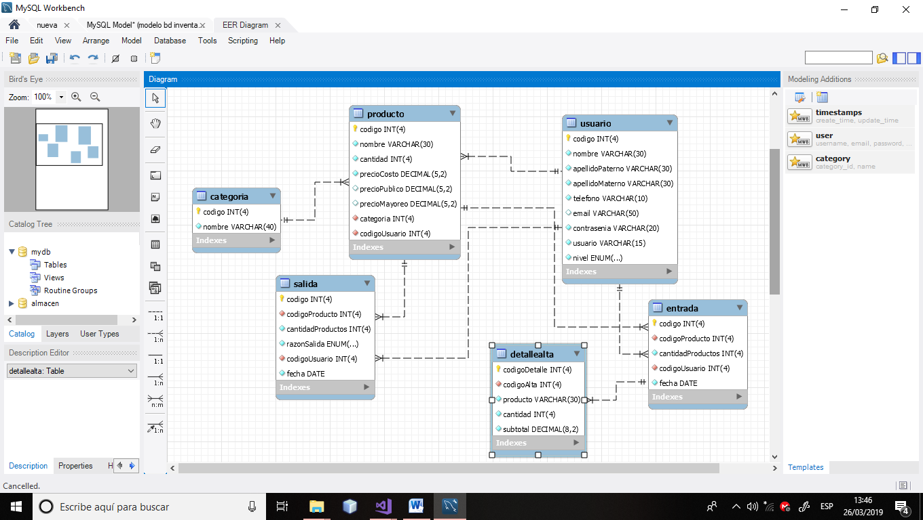

Fig. 1 Modelado BD Inventario

# Diccionario de Datos.

Este es el diccionario que se utiliza en la base de datos.

Para la tabla de categoría.

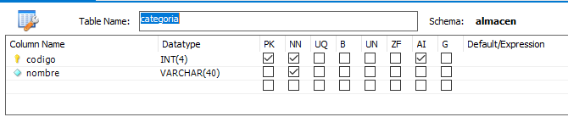

Fig. 2 Diccionario de datos de categoría

Para la tabla de detalle_alta.

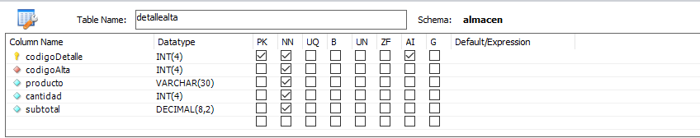

Fig. 3 Diccionario de datos detallealta

Para la tabla de entrada.

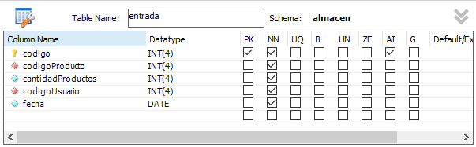

Fig. 4 Diccionario de entrada

Para la tabla de salida.

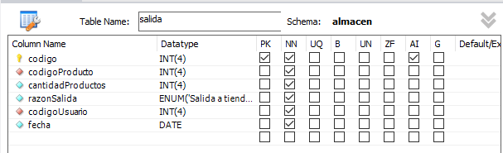

Fig. 5 Diccionario de datos de salida

Para la tabla de productos.

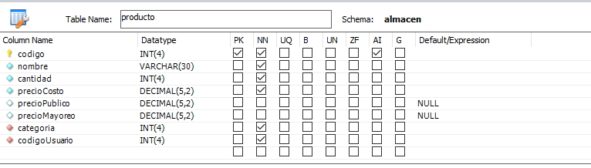

Fig. 6 Diccionario de datos de producto

# DAOS

Dentro del backend, está la carpeta de DAOS donde hay diferentes clases.

La clase CategoriaDao es publica dentro de esta clase está el método getAll().

Donde se utiliza una lista para las categorías.

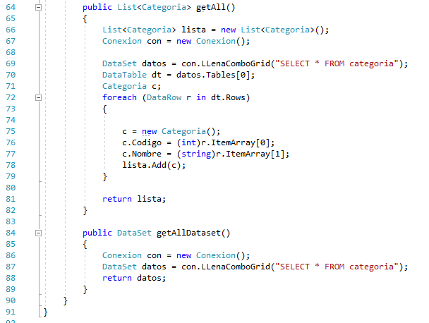

Fig. 7 CategoriaDAO getAll()

Dentro de la clase categoriaDao se tiene un método llamado Llenar() este funciona para llenar una tabla con datos de la base de datos.

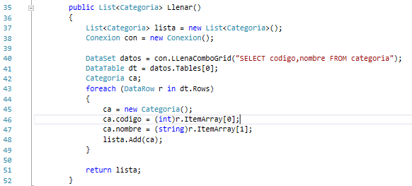

Fig. 8 CategoriaDAO Llenar()

Dentro de la misma clase existe un método Registrar() donde tiene los parámetro nombre y descripción, este método es para registrar en la base de datos los parámetros anteriores.

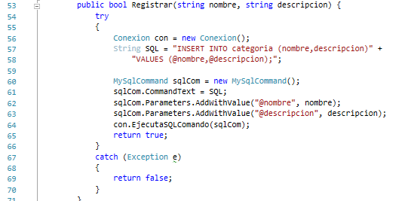

Fig. 9 CategoriaDao Registrar()

La clase EntradaDao es publica están dentro un método llamado Registrar donde se tiene el id, can, precio, subt, codusu, fech.

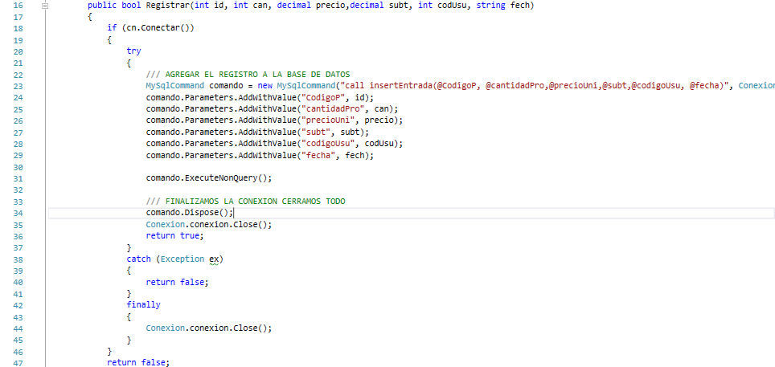

Fig. 10 entradaDao Registrar()

Este método es parte de la clase EntradaDao.

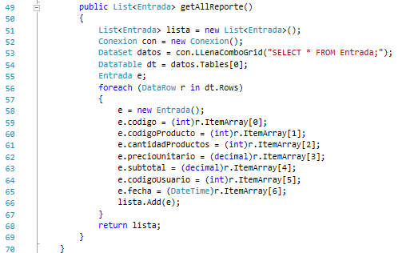

Fig. 11 EntradaDao metodo getAllReporte()

La clase InventarioDao es público y tiene diferentes métodos como el siguiente que es getAll().

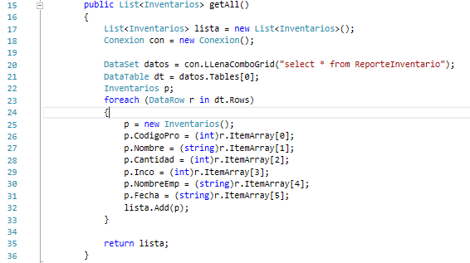

Fig. 12 InventarioDao getall()

El método de getAllInventario() es para el inventario

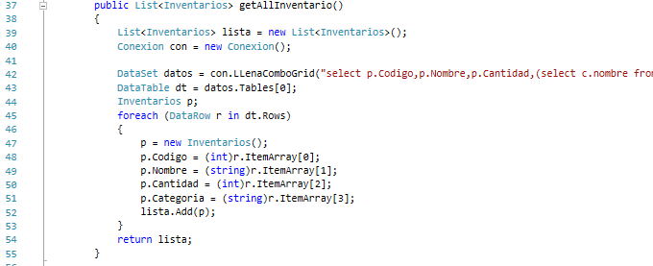

Fig. 13 InventarioDao getAllInventario()

El siguiente método es el de getById donde tiene un id

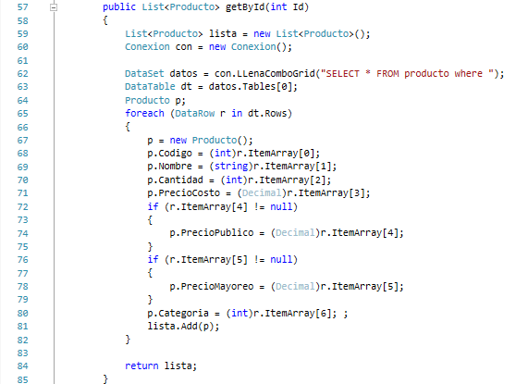

Fig. 14 InventarioDao getById()

El siguiente método es el de Buscar2 que sirve para buscar por id

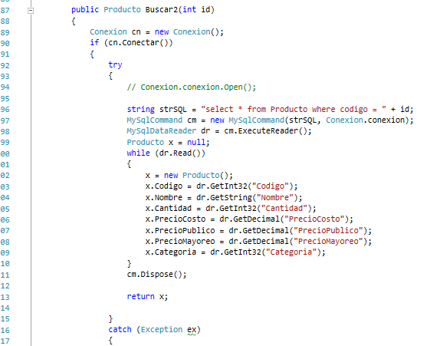

Fig. 15 InventarioDao Buscar2()

El método insert tiene algunos parámetros de id, cant, inco, idEm, fecha que es para el inventario

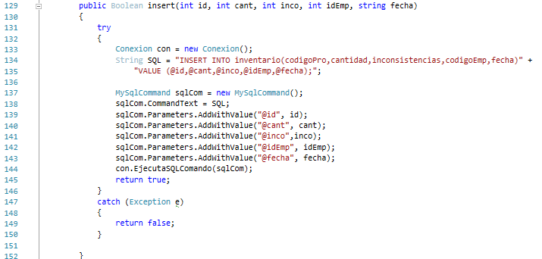

Fig. 16 InventarioDao insert()

El método de update() producto es para actualizar información

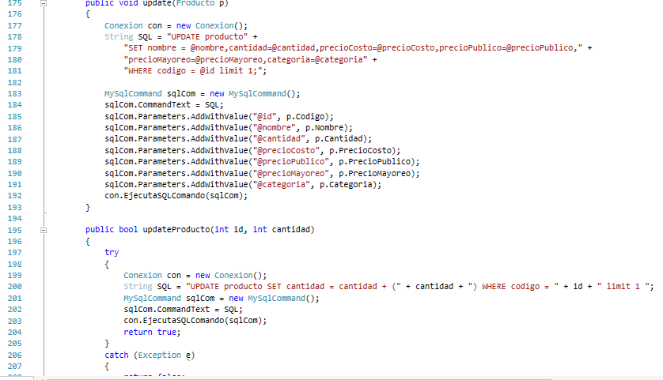

Fig. 17 InventarioDao update()

La clase ProductoDao es publica están dentro un método llamado insert.

Dentro de esta clase está el método delete donde se realiza una consulta donde se elimina dentro de producto.

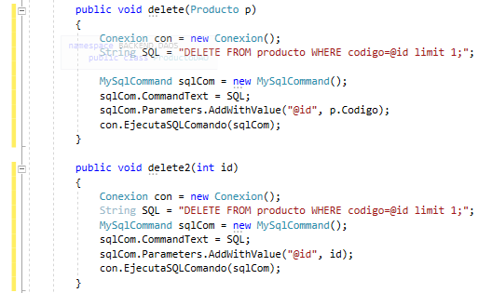

En los daos hay una clase llamada ProductoDao donde se tiene una serie de métodos como los siguientes:

El método getAll() es para los datos y pasarlos a una tabla pero de los productos

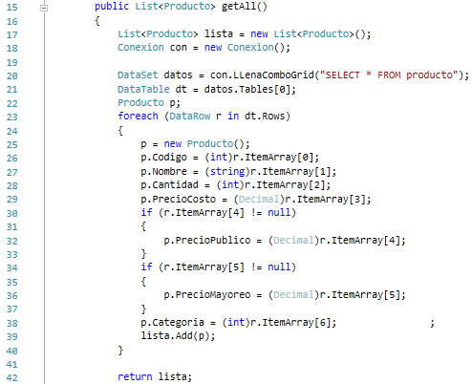

Fig. 18 ProductoDao getAll()

El método getAllInventario es para llenar una tabla pero para los inventarios

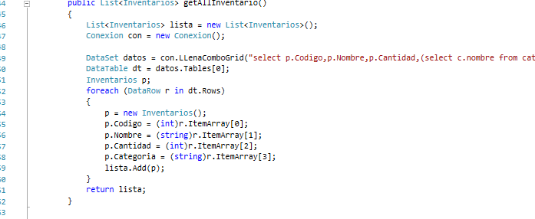

Fig. 19 ProductoDao getAllInventario()

El método getById()

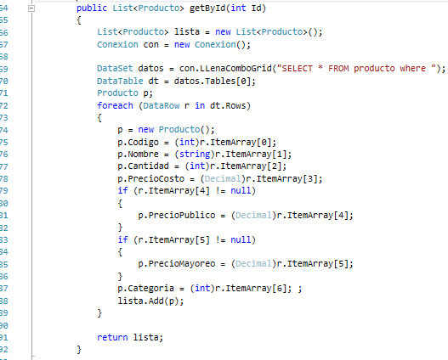

Fig. 20 ProductoDao getById()

El método Buscar2 es para buscar por buscar por id

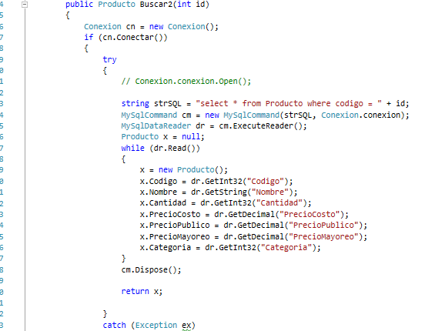

Fig. 21 ProductoDao Buscar2()

El método update es para actualizar la informacion de la lista de productos

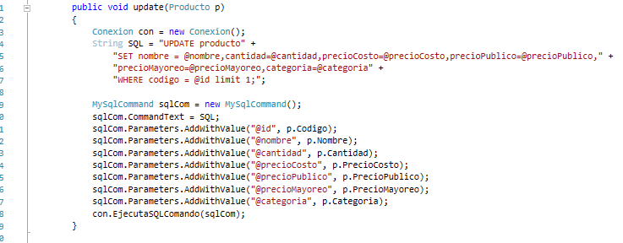

Fig. 22 ProductoDao update()

La clase UsuarioDao es publica están dentro un método llamado ingresar.

Este método es para un logi. Comparar si el usuario y la contraseña son correctos

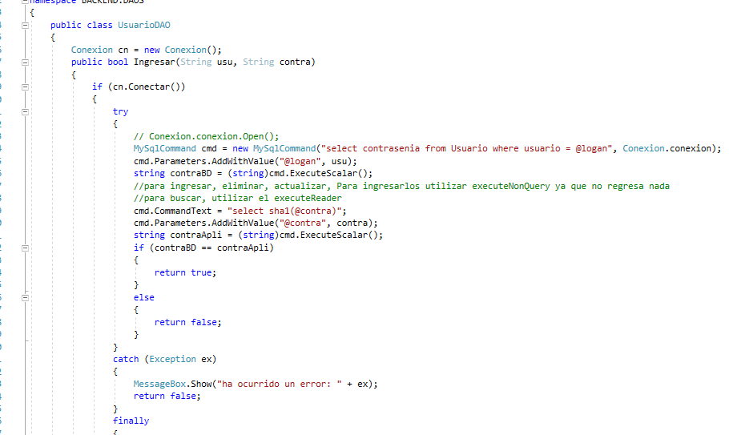

Fig. 23 UsuarioDao ingresar()

Este método es para insertar un usuario nuevo a la base de datos.

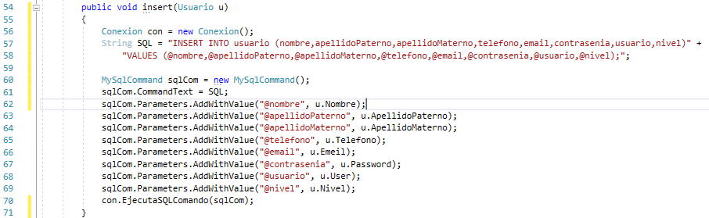

Fig. 24 UsuarioDao insert()

Dentro de esta clase está el método update donde se realiza una consulta donde sirve para actualizar dentro de la Usuario.

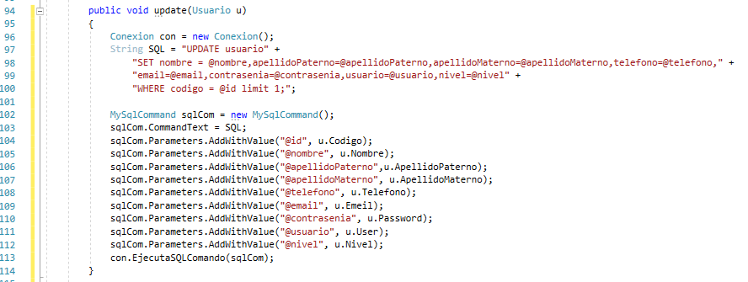

Fig. 25 UsuarioDao update()

Dentro de esta clase está el método getAll, donde se utiliza una lista para Usuario.

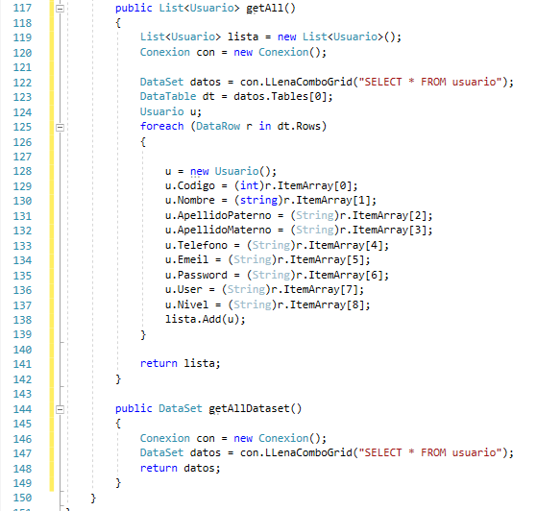

Fig. 26 UsuarioDao getAll()

La siguiente clase es la de ReportesEntradasDao este tiene su propios métodos.

el método getAll() es para los reportes de entrada donde se agregara la información a una tabla

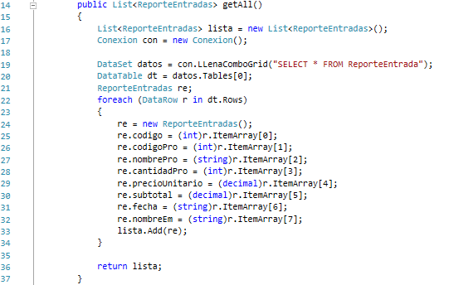

Fig. 27 ReporteEntradaDao getAll()

La siguiente clase es la de ReportesSalidaDao este tiene su propios métodos.

el método getAll() es para los reportes de entrada donde se agregara la información a una tabla.

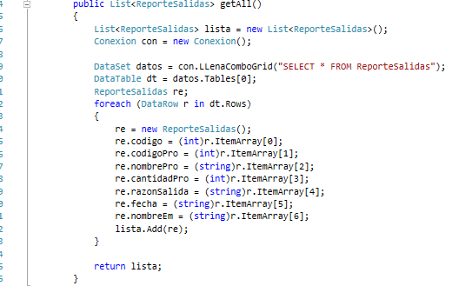

Fig. 28 ReportesSalidaDao getAll()

La clase salidaDao tiene dos métodos el de registrar() y getAll(). El método registrar es para el registro de una salida así como se tienes entradas también se tienes salidas.

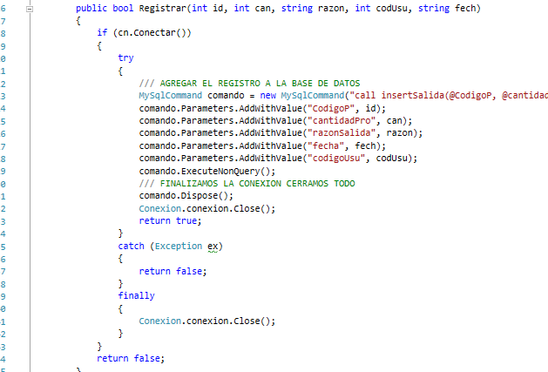

Fig. 29 SalidaDao registrar()

El método de getAllReporte() es para el reporte de Salida donde se muestra información de la salida en una tabla.

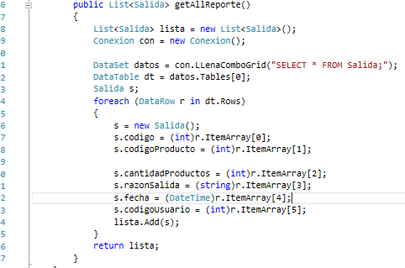

Fig. 30 SalidaDao getAllReporte()

# Modelos

Dentro del backend, está la carpeta de modelos donde hay diferentes clases.

La clase Categoría es pública, donde tiene sus atributos que también son públicos y que tiene su respectivos getters y setters.

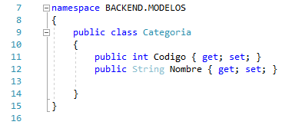

Fig. 31 Clase Categoría

La clase Detalle_entrada es pública, donde tiene sus atributos que también son públicos y que tiene su respectivos getters y setters.

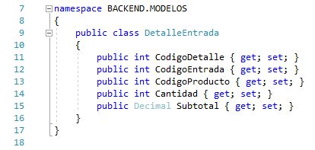

Fig. 32 Clase Detalle_Entrada

La clase Entrada es pública, donde tiene sus atributos que también son públicos y que tiene su respectivos getters y setters.

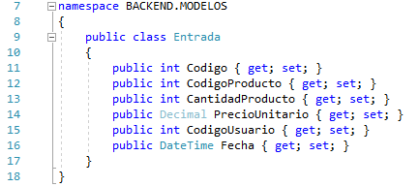

Fig. 33 Clase Entrada

La clase Producto es pública, donde tiene sus atributos que también son públicos y que tiene su respectivos getters y setters.

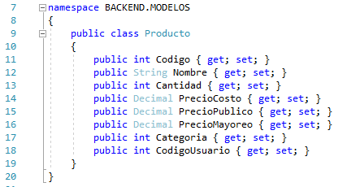

Fig. 34 Clase Producto

La clase Salida es pública, donde tiene sus atributos que también son públicos y que tiene su respectivos getters y setters.

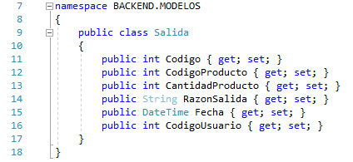

Fig. 35 Clase Salida

La clase Usuario es pública, donde tiene sus atributos que también son públicos y que tiene su respectivos getters y setters.

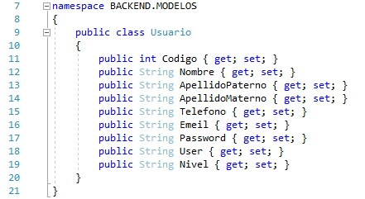

Fig. 36 Clase Usuario

# UTIL

Dentro del backend, está la carpeta de UTIL donde esta la clase conexión.

Es para la conexión a la base de datos.

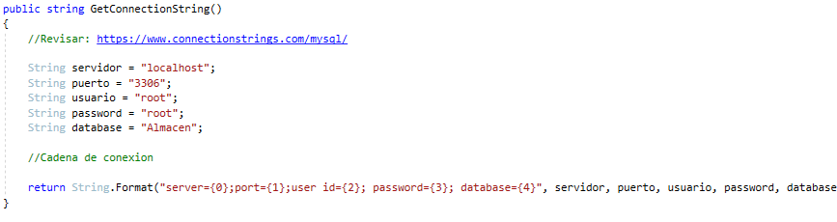

Fig. 37 Util conexión

Esta es para ejecutar los inset, delete, update

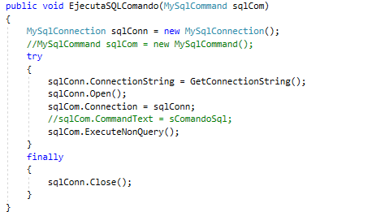

Fig. 38 Util método para la conexión

Ejecuta un comando SQL y retorna un parámetro

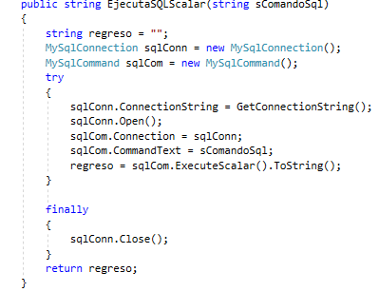

Fig. 39 Util comando SQL

Para llenar un combo grid

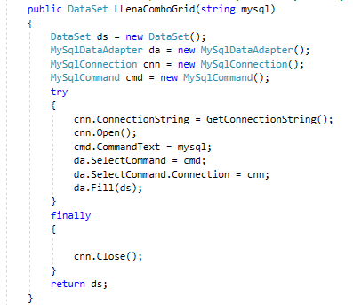

Fig. 40 Util llenar un comboGrid

Este método es para la conexión

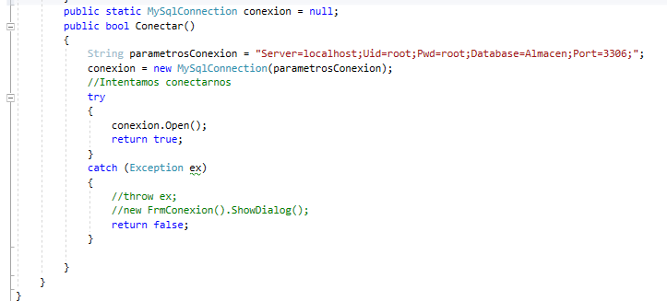

Fig. 41 Util Conexión Mysql

# VISTAS

las vistas son las interfaces, servicios donde se crearan las interfaces web, algunas clases que brindaran o ayudaran a dar una funcionalidad a las interfaces.

Manual Técnico

Se da a conocer los métodos que se utilizaron para realizar los servicios y las clases que se utilizaron json, las interfaces que se crearon para el programa.

# Servicios

Dentro de vistas, hay una carpeta llamada servicios donde se encuentran algunos servicios.

El servicio ws_Categorias donde se utiliza los dao en este caso el CategoriaDao, hay un webmethod llamado getAll() donde utiliza un objeto serializado.

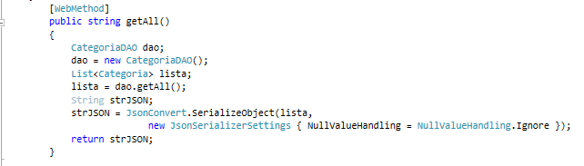

Fig. 42 ws_Categorias getAll()

El método de Registrar que es para el registro de las categorías.

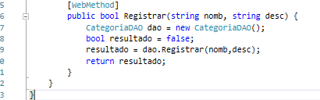

Fig. 43 ws_Categorias Registrar()

El servicio ws_Entradas donde se utiliza los dao en este caso el de EntradaDao dentro del método getAll().

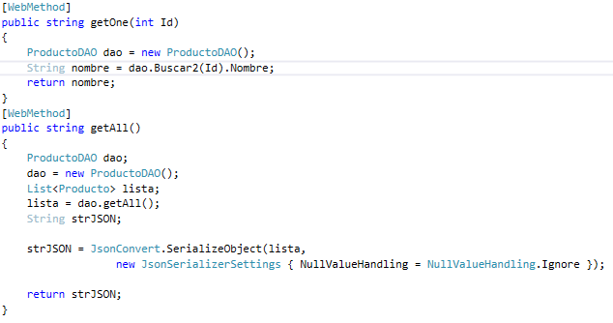

Fig. 44 ws_Entrada getAll()

El método de Registrar sirve para agregar un registro con datos.

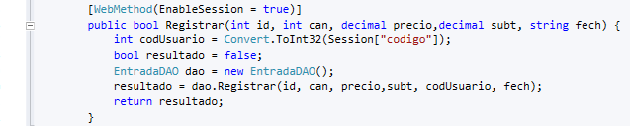

Fig. 45 ws_Entrada Registrar()

El método de gtAllReporte se utiliza un objeto serializado para convertir a código json.

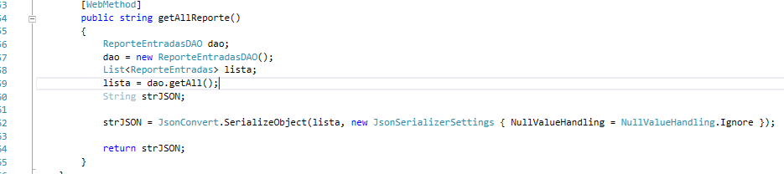

Fig. 46 ws_Entrada getAllReporte()

El servicio ws_Inventario donde se utiliza los dao en este caso el de InventarioDao dentro del método getAll().

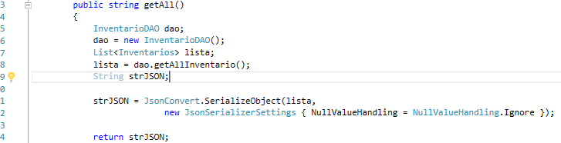

Fig. 47 ws_Inventario getAll()

El método de ReporteInventario() también se utiliza un objeto serializable para convertirlo en código json

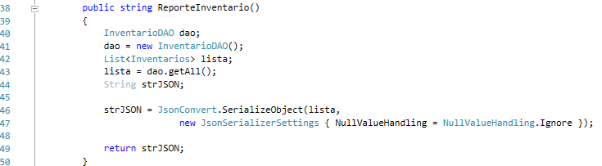

Fig. 48 ws_Inventario ReporteInventario()

Método de insert es para insertar información al reporte de inventario

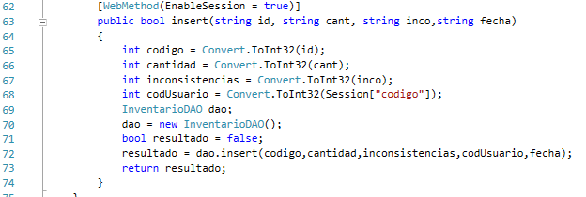

Fig. 49 ws_entrada insert()

El servicio ws_Productos donde se utiliza los dao en este caso el de ProductoDao dentro del método getAll().

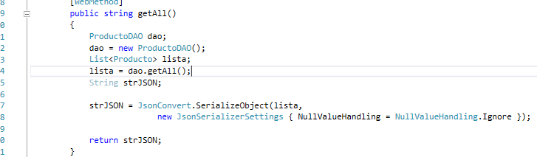

Fig. 50 ws_Producto getAll()

El método insert es para insertar un nuevo producto;

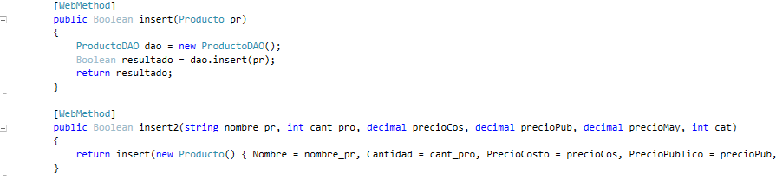

Fig. 51 ws_Producto insert()

El método update3 es para actualizar los datos de la lista de productos

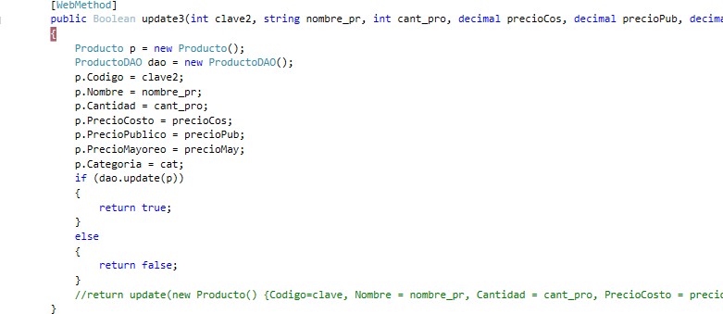

Fig. 52 ws_Producto update3()

El método de edit se utiliza para buscar por id para editar en la lista de productos

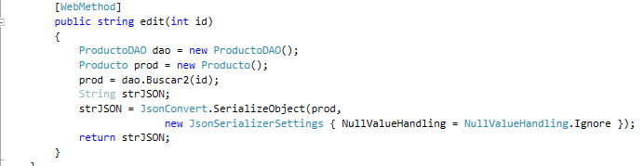

Fig. 53 ws_Producto edit()

El servicio ws_Salidas donde se utiliza los dao en este caso el de Salidas Dao dentro del método getAll().

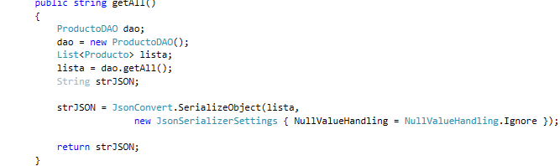

Fig. 54 ws_Salidad getAll()

El método de Registrar() es para registrar una salida

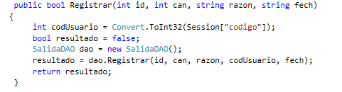

Fig. 55 ws_Salidas Registrar()

Este es el método getAllReporte()

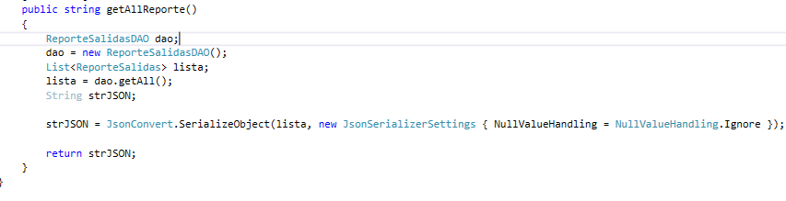

Fig. 56 ws_Salida getAllReporte()

El servicio ws_Usuarios donde se utiliza los dao en este caso el de ProductoDao dentro del método getAll().

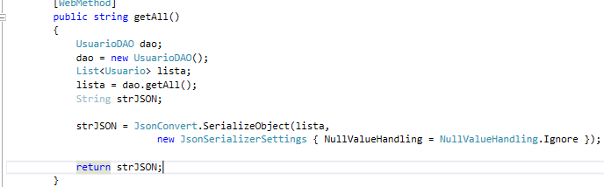

Fig. 57 ws_Usuarios getAll()

El método insert es para agregar un nuevo usuario al sistema

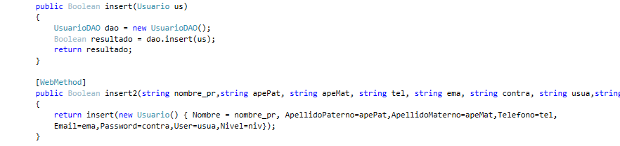

Fig. 58 ws_Usuarios insert()

Se creó una página maestra la cual se tiene el menú del programa, como se muestra en la imagen 59 donde se tiene el código que se utilizó para crearla:

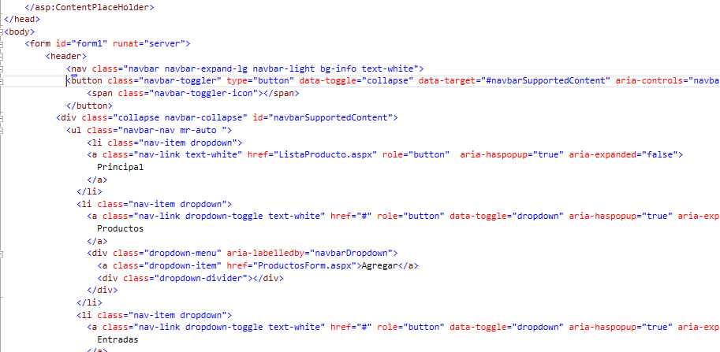

Fig. 59 Código de la página maestra

La interfaz web se llama Categoría Form donde su referencia es al servicio wsCategorias.aspx donde se agrega un nombre, y descripción con un botón de registrar y cancelar.

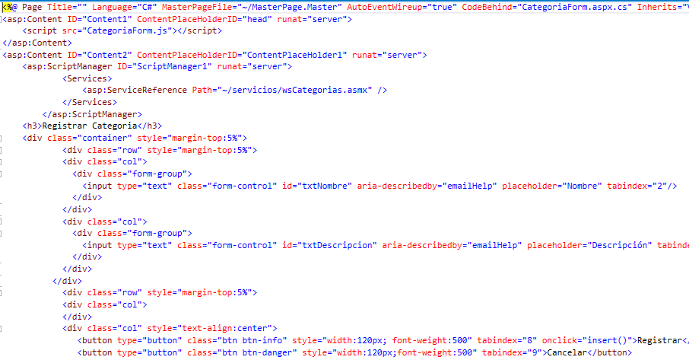

Fig. 60 CategoriaForm.aspx

La clase categoriaForm.js tiene tres funciones, la primera es de insert(), del servicio wsCategorias se registrara el nombre y la descripción, dentro de esta función se llama la función onSuccess, o onError.

La función onSuccess es para sí fue exitosa la acción y la de onError si ocurrió un error.

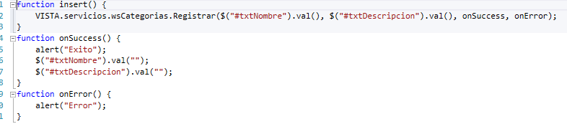

Fig. 61 CategoriaForm.js

La interfaz de EntradaForm.aspx utiliza el servicio wsEntradas.aspx en donde se tiene la cantidad, código del producto, precio unitario, subtotal y fecha.

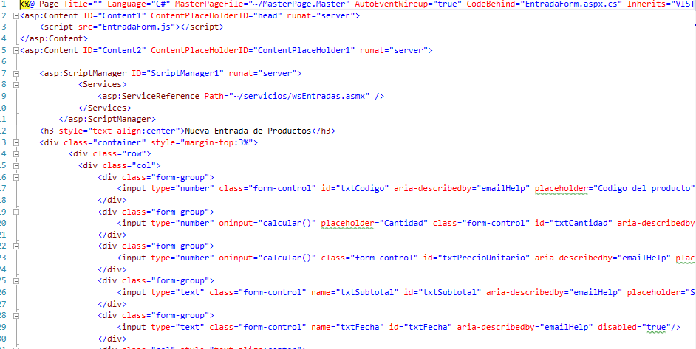

Fig. 62 EntradaForm.aspx

La interfaz EntradaForm.js nos ayuda a cargar la lista en la tabla para est hay una función llamada onComplete_cargarlista ver figura 63.

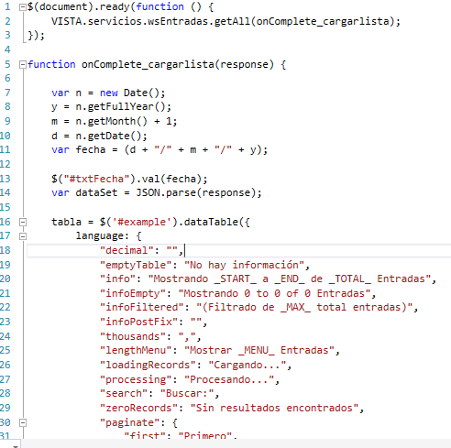

Fig. 63 EntradaForm.js

Dentro de esta misma clase esta la función de guardar, la de registrar y calcular. Esta última función es tomar la cantidad y el precio unitario y hacer una multiplicación para el resultado de subtotal.

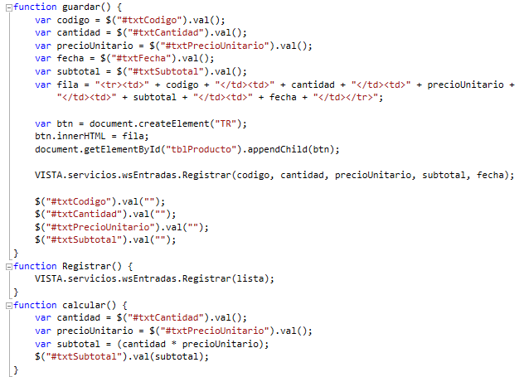

Fig. 64 funciones-EntradaForm.js

Inicio.aspx utiliza el servicio wsUsuarios aquí es donde existe o se crea el login para inicio de sesión.

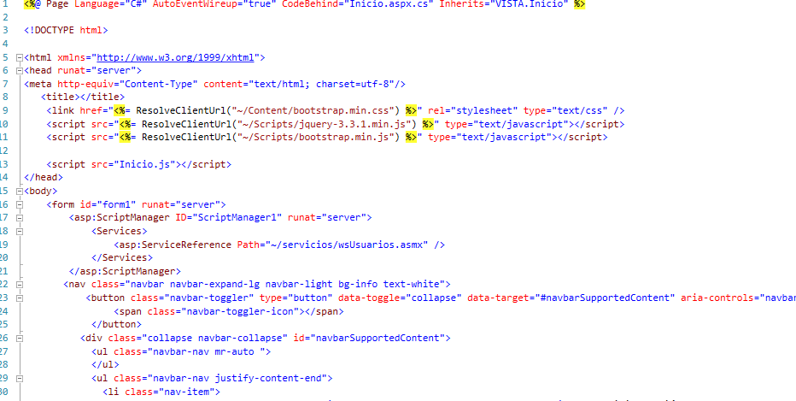

Fig. 65 Inicio.aspx

Inicio.js es para el utilizar el inicio se sección si es correcto se direccionara a la ventana ListaProducto.aspx

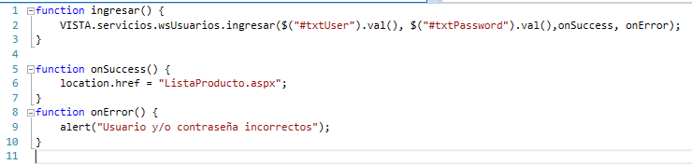

Fig. 66 Inicio.js

Inventario.aspx

Esta interfaz es para crear la interfaz del inventario, se cargar la información que se tiene de los productos.

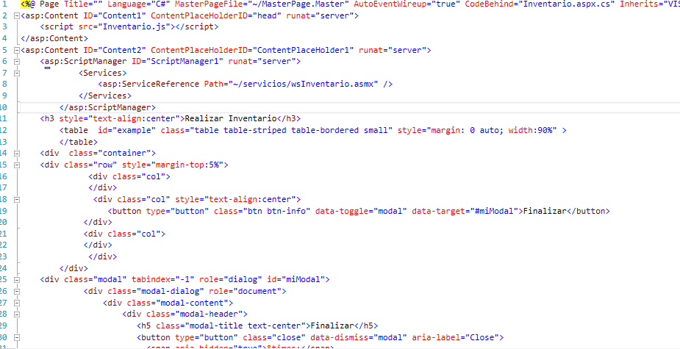

Fig. 67 Inventario.aspx

Inventario.js es para realizar los botones de hecho, corregir, guardar.

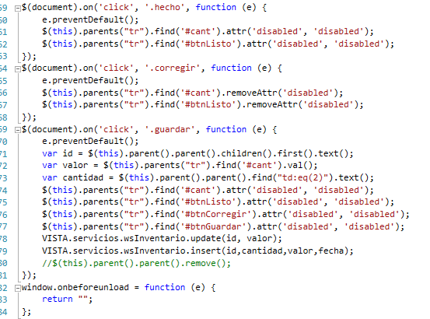

Productosform.aspx es la interfaz para agregar un nuevo producto.

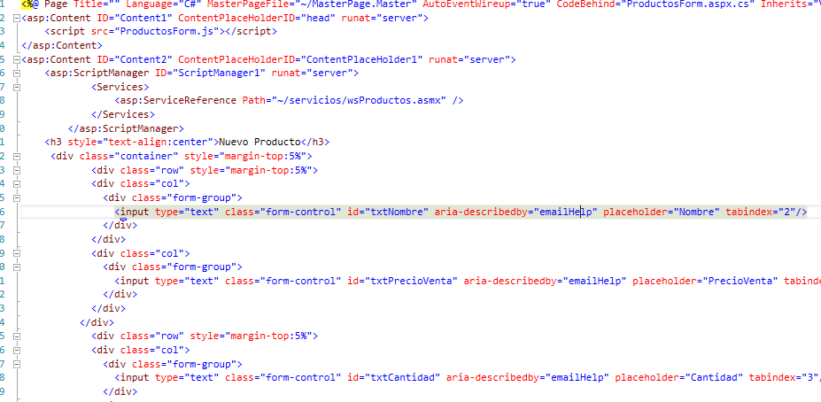

Productos.js es para insertar los productos en la listaProducto.aspx

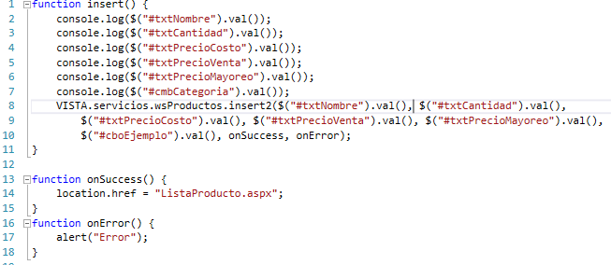

Fig. 68 Productos.js

Reporte inventario.aspx es la vista para el reporte de inventarios

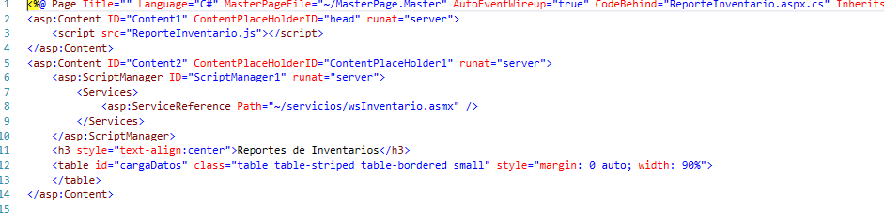

Fig. 69 Reporte inventario.aspx

Reporte de inventario.js es para llenar la tabla de reporte inventario.

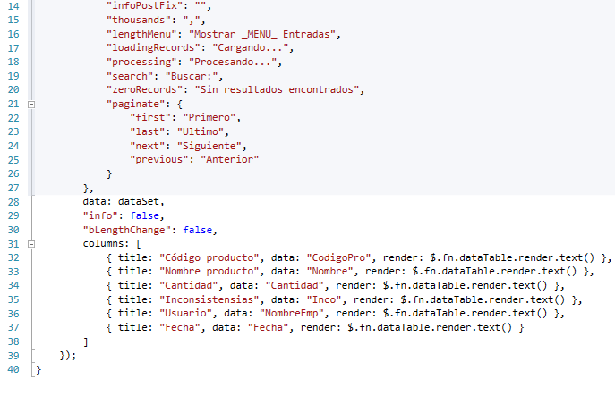

Fig. 70 Reporte de inventario.js

Salidaform.aspx es para ingresar una nueva salida sobre los productos que se tienen

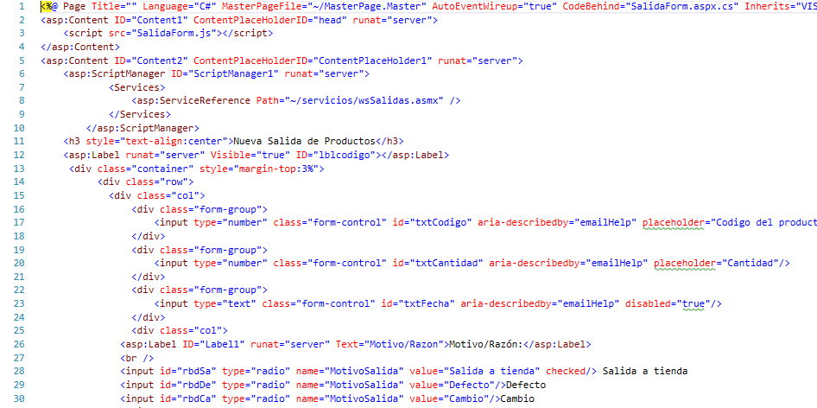

Fig. 71 SalidaForm.aspx

SalidaForm.js se tiene la función guardar donde se tiene una serie de parámetros que se guardaran

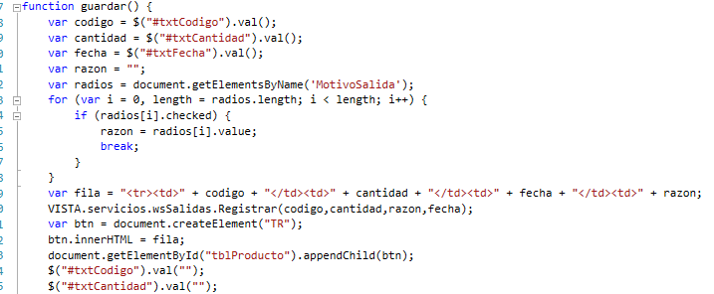

Fig. 72 SalidaForm.js

Usuarios.aspx se agregan usuarios al sistema

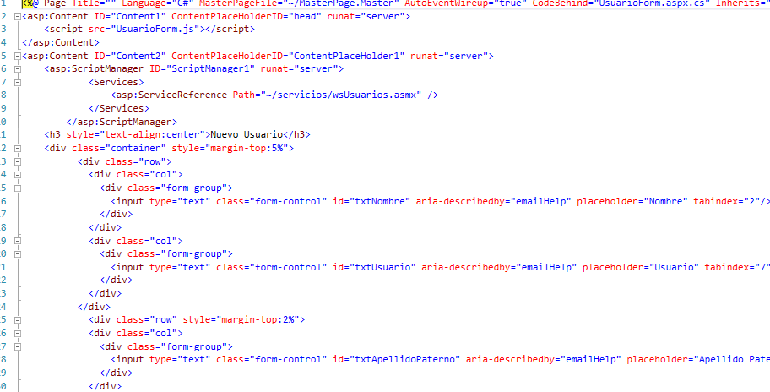

Fig. 73 Usuarioform.aspx

UsuarioForm.js función insert es para insertar los valores que se tengan si es correcto se direcciona a la página principal sino lo marca en un error.

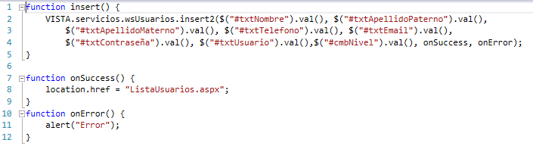

Fig. 74 Usuarioform.js

# Manual de Usuario

Para acceder a la aplicación web se da click en el botón de iniciar sesión que está en la parte superior derecha, cuando se llenan los campos se da clic en Iniciar.

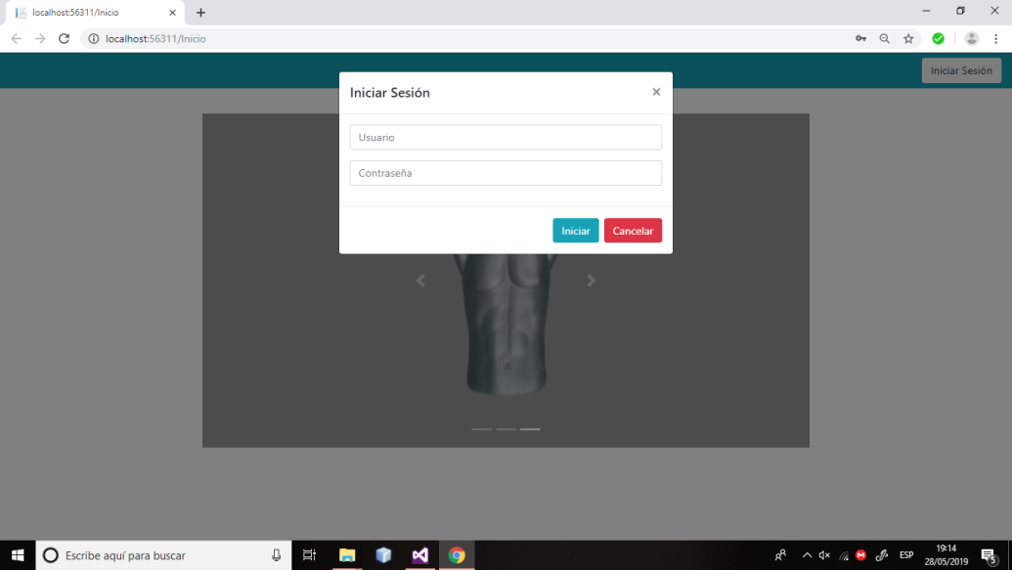

Fig. 75 Inicio de sesión

Después que se inició Sesión se mostrara la página principal donde se cargan los datos que se tienen en la base de datos.

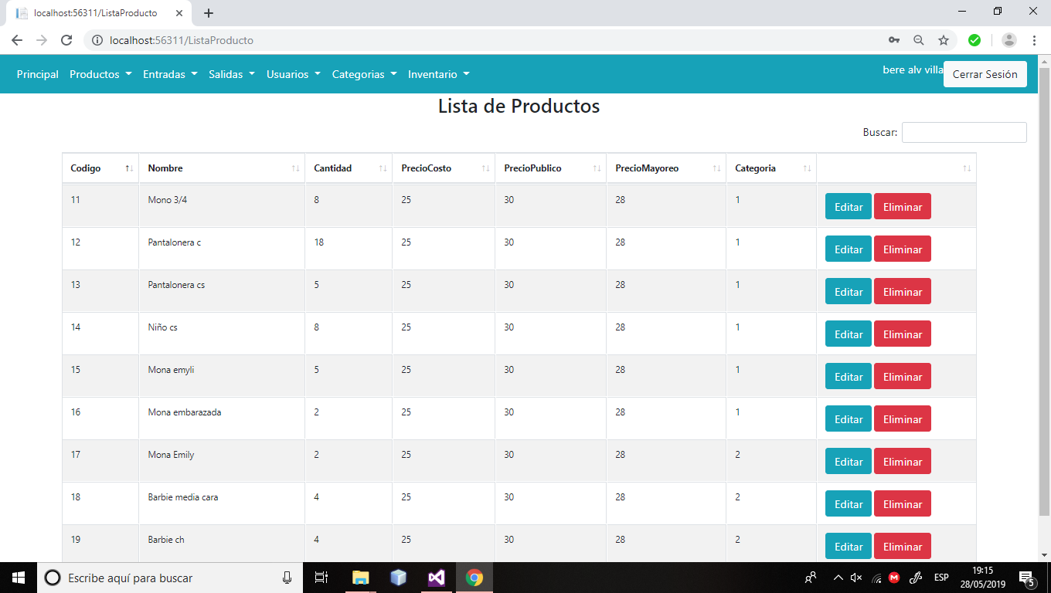

Fig. 76 página principal

Al dar clic en editar se abrirá una nueva pantalla donde se tiene las cajas de texto los nombres de las columnas y la información que se desea cambiar. Al dar clic en seleccionar uno (flecha roja) se desplegara las categorías que existen. Al finalizar se da clic en aceptar y se te mandara a la página principal.

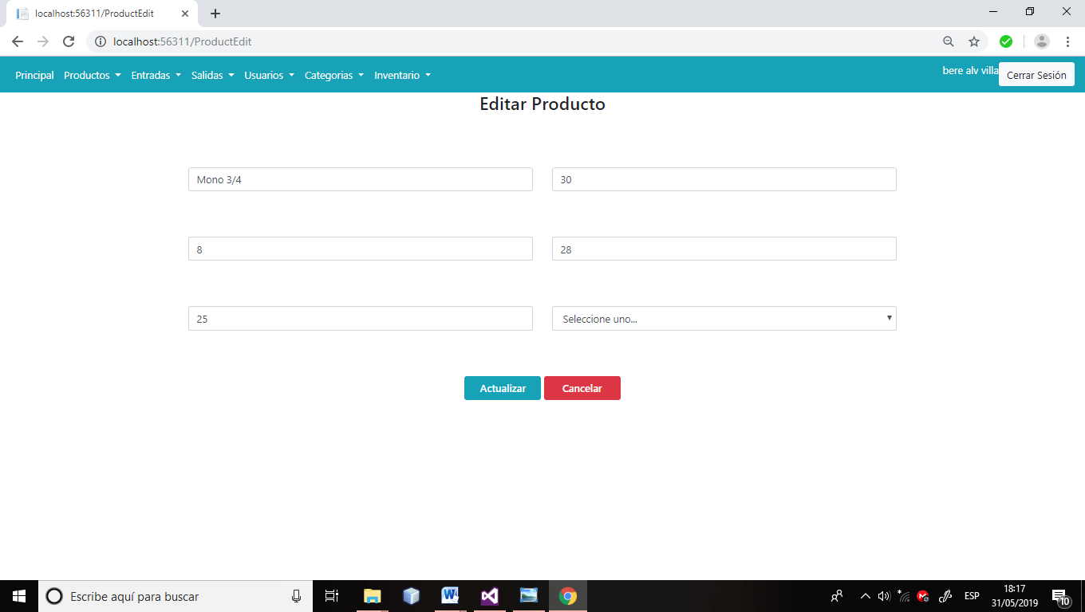

Fig. 77 Editar producto

Para agregar un nuevo producto, el menú está en la parte superior de despliega la opción de Productos y se da clic en nuevo producto. Se ingresan los datos, cada caja de texto tiene el nombre de lo que se ingresara. Al dar clic en seleccionar uno (flecha roja) se desplegara las categorías que existen. Al finalizar se da clic en aceptar y se te mandara a la página principal.

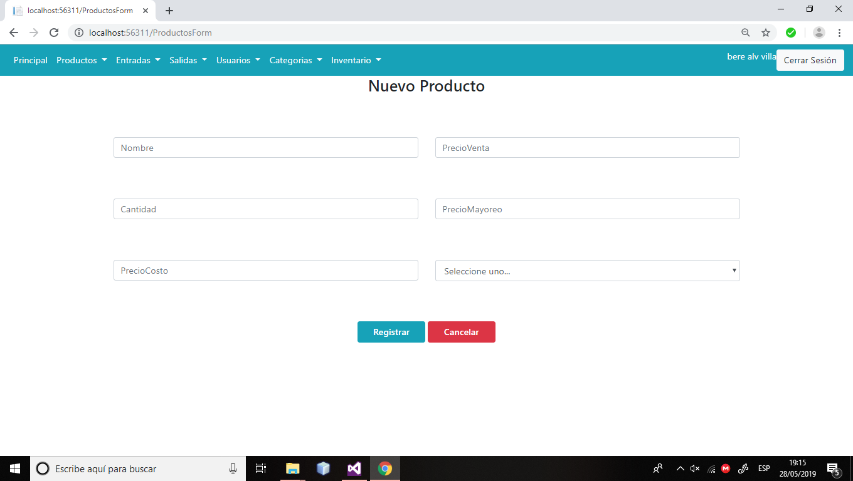

Fig. 78 Nuevo producto

Agregar una nueva entrada, el menú está en la parte superior de despliega la opción de Entradas y se da clic. Se ingresan los datos, cada caja de texto tiene el nombre de lo que se ingresara. Se da clic en agregar y se puede volver agregar otro producto, la tabla que se tiene en la parte derecha es para que observe que producto se tienen. Para poder terminar se da clic en Finalizar y estará echa la opción de nueva entrada.

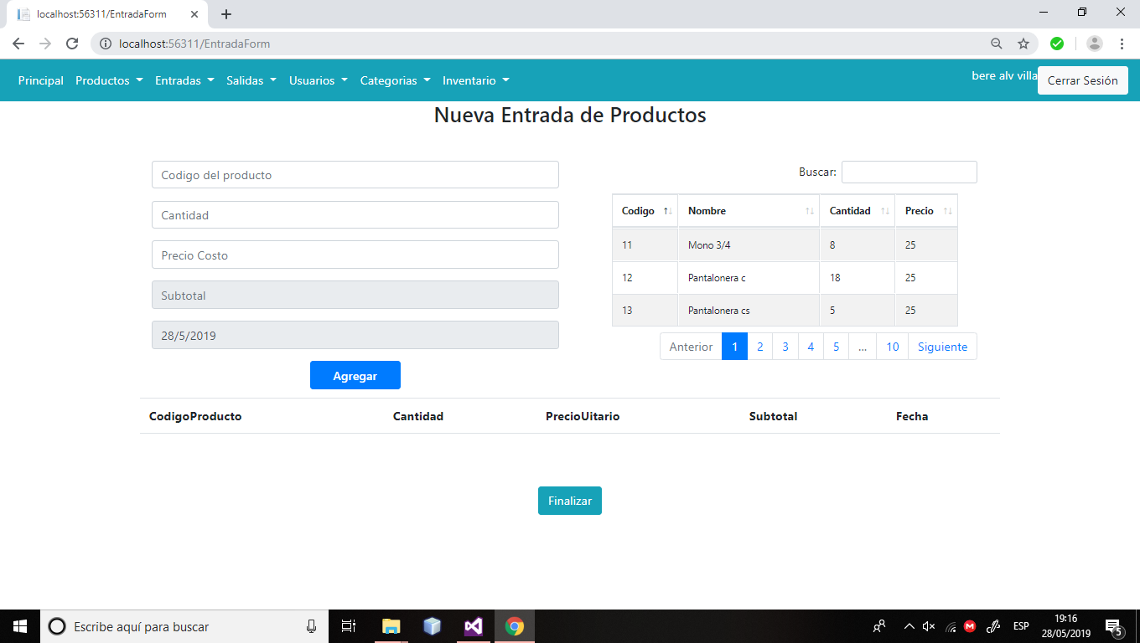

Fig. 79 Nueva entrada de productos

Agregar una nueva entrada, el menú está en la parte superior de despliega la opción de Entradas y se da clic en reporte de entradas. Se mostrara el código de Entradas, producto, nombre, cantidad, precio unitario, subtotal, fecha, empleado.

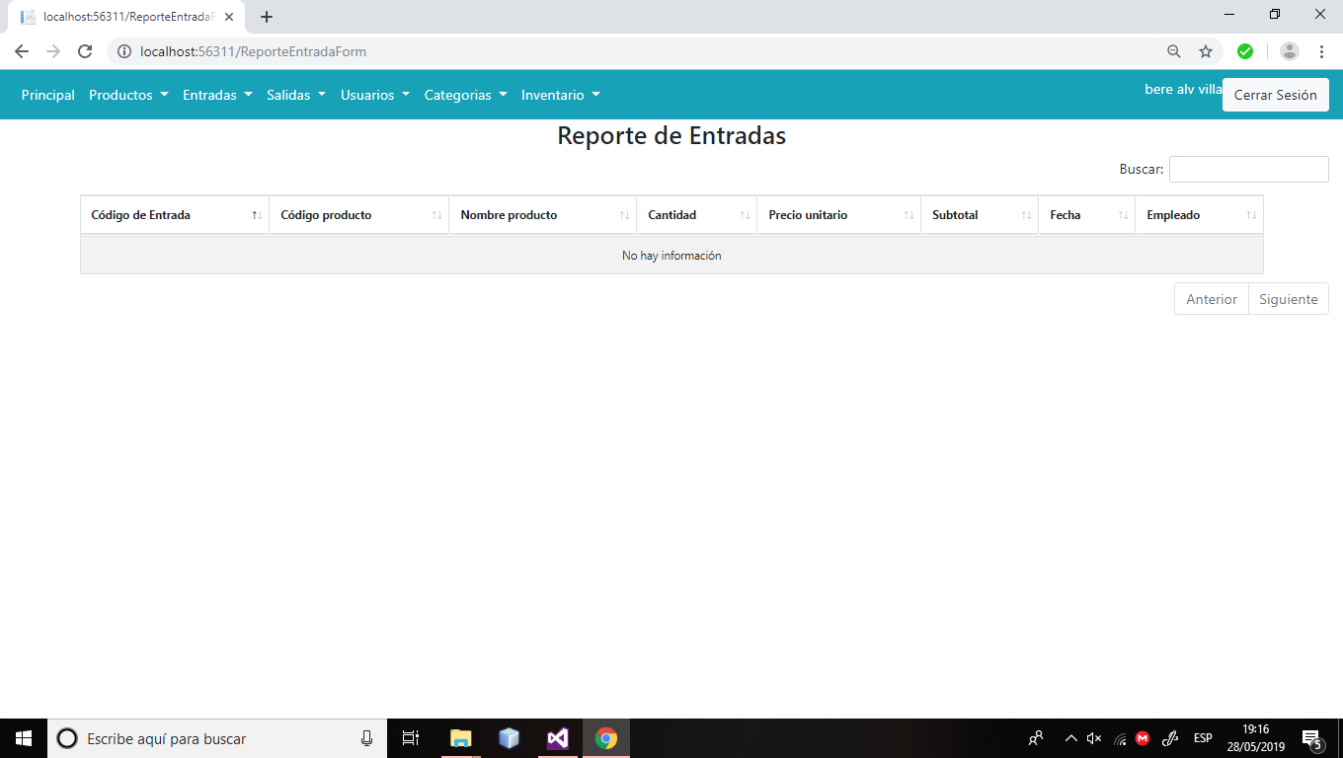

Fig. 80 Reportes de Entrada

Agregar una nueva salida, el menú está en la parte superior de despliega la opción de Salidas y se da clic. Se ingresan los datos, cada caja de texto tiene el nombre de lo que se ingresara se selecciona un motivo ya sea por Salida, Defecto, Cambio. Se da clic en agregar y se puede volver agregar otro producto, la tabla que se tiene en la parte derecha es para que observe que producto se tienen. Para poder terminar se da clic en Finalizar y estará echa la opción de nueva entrada.

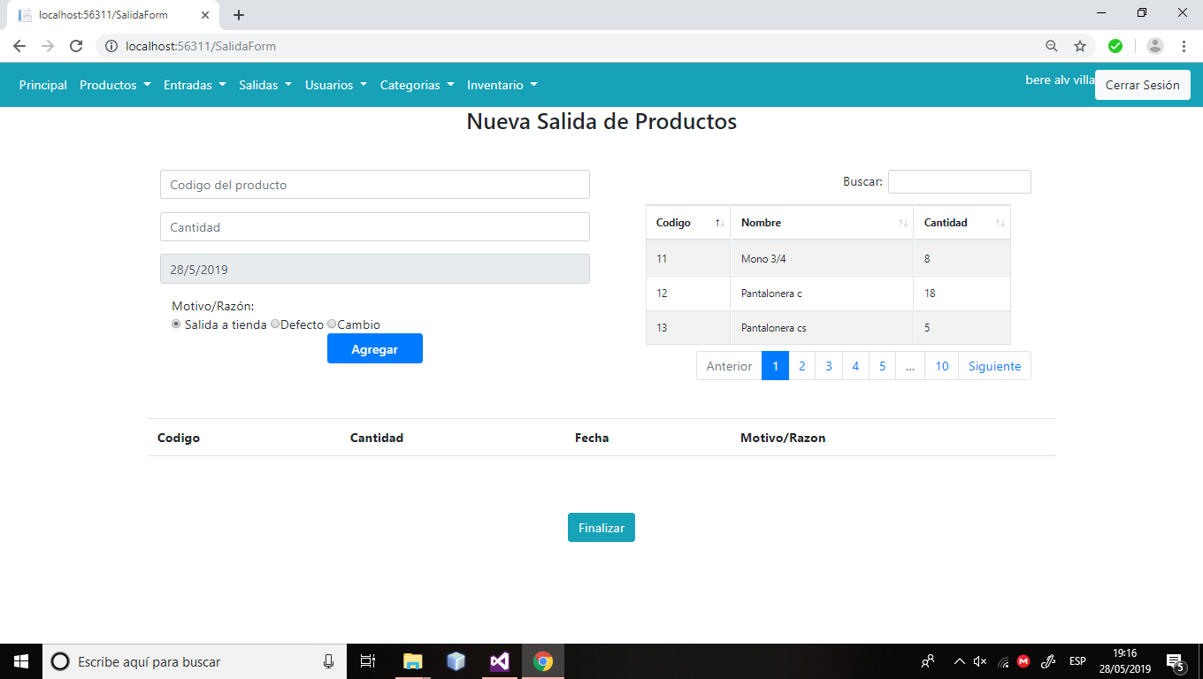

Fig. 81 Salida de Productos

Agregar una nuevo usuario, el menú está en la parte superior de despliega la opción de Usuarios y se da clic. Se ingresan los datos, cada caja de texto tiene el nombre se da clic en Registrar se manda a la lista de usuarios.

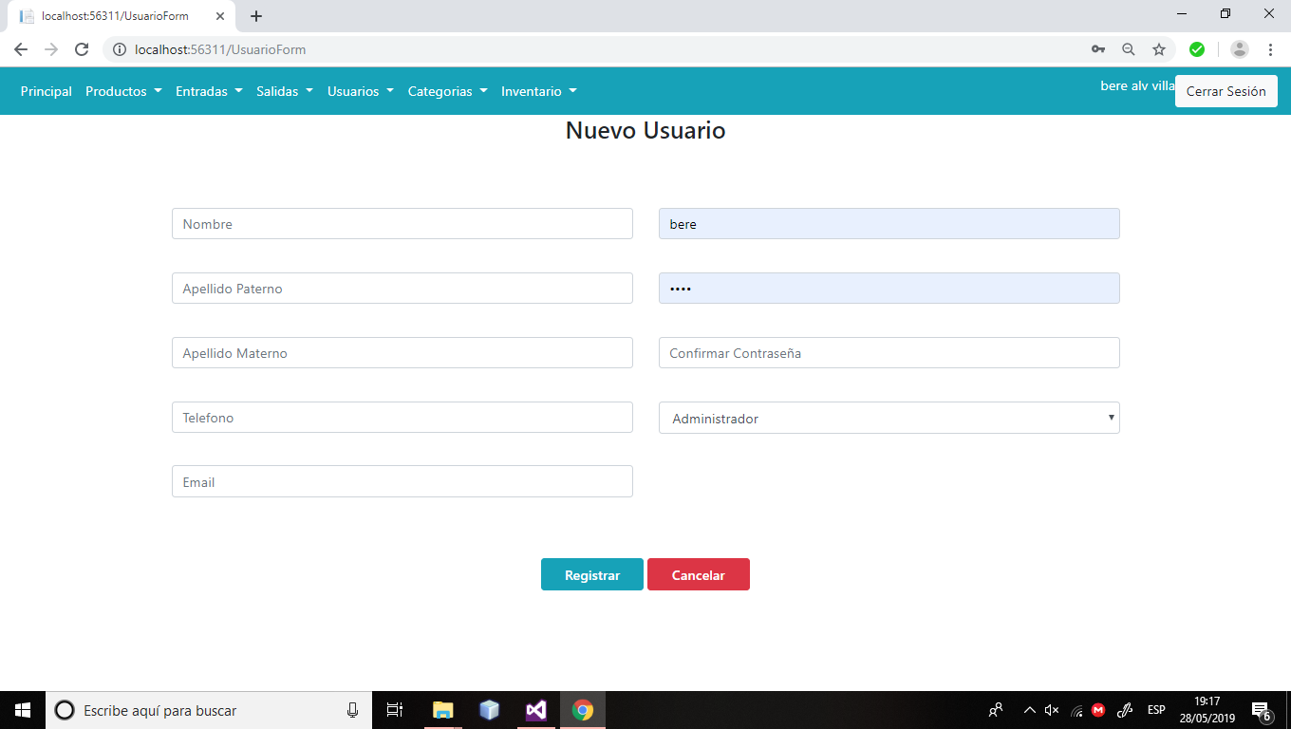

Fig. 82 Nuevo Usuario

# Nota

El link es [berenicealvarez-001-site1.itempurl.com](http://berenicealvarez-001-site1.itempurl.com/)/Inicio.aspx

Su usuario es David y la contraseña es 12345